Hable Easy, vereenvoudigde smartphone bediening

Freek van Welsenis, Hable

Mensen die hun zicht verliezen en die op de smartphone of tablet met de spraakuitvoer van de schermlezer VoiceOver of TalkBack moeten leren werken, kunnen tegen een probleem aanlopen: het aanleren en uitvoeren van veegbewegingen.

Het correct uitvoeren van de fysieke bewegingen op het platte scherm kan om verschillende reden erg lastig zijn. Het aanleren van smartphone of tablet gebruik kan dan zwaar vallen. Daarom heeft Hable, in samenwerking met ergotherapeuten van Koninklijke Visio, de Hable Easy ontwikkeld. Met Hable Easy kun je de telefoon of tablet bedienen zonder daarbij veegbewegingen te hoeven maken.

In dit artikel leggen we meer over de weking van Hable Easy en hoe je deze gebruikt. Ben je al de trotse bezitter van Hable Easy of een Hable One? Aan het eind vind je een volledige gebruiksaanwijzing waarmee je met je Hable Easy aan de slag kunt, of hoe je je Hable One kunt omtoveren in een Easy.

Wat is Hable Easy?
Hable Easy is een apparaatje met acht fysieke toetsen dat werkt als een afstandsbediening voor je smartphone of tablet. Door deze afstandsbediening met je smartphone of tablet te verbinden kun je deze met de acht knoppen besturen. Op deze manier kun je de telefoon besturen en hoef je geen veegbewegingen te maken.

Zo is er een knop om vooruit te ‘vegen’, te ‘dubbel-tikken’, te ‘dicteren’ of ‘siri te activeren’. De auditieve feedback van VoiceOver of TalkBack ontvang je nog steeds via de speaker van de telefoon of tablet. Een kleine kanttekening: met de acht knoppen kun je een groot deel van je telefoon besturen, maar niet alles. De basisfuncties kun je in ieder geval prima gebruiken.

Hable Easy richt zich op mensen die moeite hebben met de reguliere besturing van VoiceOver of TalkBack en met dit alternatief gemakkelijker de basis van de telefoon kunnen gebruiken.

Waarom is de Hable Easy ontwikkeld?
Hable is een Nederlands bedrijf, gevestigd in Eindhoven. Zij zijn vooral bekend geworden door het ontwikkelen van de Hable One, een klein en handzaam apparaatje waarmee je makkelijk en snel kunt typen op je smartphone, bijvoorbeeld als je onderweg bent. Ook kun je er je smartphone of tablet mee besturen. Dit product wordt door duizenden mensen in meer dan 20 landen dagelijks gebruikt.

Tijdens evaluatiegesprekken met professionals bij Visio kwamen we erachter dat dit product voor vele slechtziende en blinde smarthone gebrukers toch nog te ingewikkeld is. Ook kwamen we erachter dat er veel mensen zijn die nu niet goed met de smartphone / tablet overweg kunnen, omdat er voor hen geen simpele oplossing is. Hieruit ontstond het idee om een vereenvoudigde versie van de Hable One te ontwikkelen: de Hable Easy. Het doel: je smartphone of tablet besturen met acht knoppen, zo simpel mogelijk.

Bekijk de introductie Hable Easy op YouTube

Voor wie is de Hable Easy geschikt?
Er zijn verschillende situaties waarin Hable Easy een uitkomst kan zijn. We noemen er drie:

1. Als je de bediening op het aanraakscherm lastig vindt
In dit geval wordt de groep bedoeld die bijvoorbeeld moeite heeft met de dubbeltik of de veegbeweging. Het indrukken van fysieke toetsen is voor velen simpelweg makkelijker dan de veegbewegingen op de telefoon of tablet zelf. Vaak zijn deze mensen wat ouder en hebben ze weinig of geen ervaring met smartphone gebruik.

2. Als je motorische beperking hebt
Wie vanwege een motorische beperking veegbewegingen niet kan uitvoeren, kan de Hable Easy als alternatief proberen om toch met de telefoon te kunnen werken. In de praktijk zijn er verschillende mensen die de Hable Easy gebruiken vanwege een motorische beperking. Zo kan bijvoorbeeld ook schakelbediening met de Hable Easy bestuurd worden.

3. Voor mensen die schakelbediening gebruiken
Ook schakelbediening is te gebruiken met de Hable Easy. Je kunt de Hable Easy hierbij zo instellen dat je met de fysieke toetsen de schakelbediening kunt gebruiken. We raden je aan om contact op te nemen met Hable om dit goed op te zetten!

Wat is het verschil tussen de Hable Easy en Hable One?
Fysiek gezien zijn Hable One en Hable Easy hetzelfde apparaat (lees: hardware), maar ze zijn verschillend geprogrammeerd. Op de Hable One gebruik je een combinatie van knoppen om de meer dan 200 functies te besturen, vaak gebaseerd op Braille. Op de Hable Easy zitten slechts acht functies. Achter elke knop zit 1 functie en er worden geen knoppen gecombineerd. Hiermee wordt het gebruik enorm vereenvoudigd. Dit houdt wel in dat Hable Easy minder mogelijkheden heeft dan de Hable One. De doelgroepen voor beide producten zijn dan ook erg verschillend.

Het is mogelijk om te wisselen tussen de Hable One en Hable Easy modus via het ingebouwde menu. Als je dus een Hable One hebt kan je ook de Hable Easy gebruiken en andersom. Hoe je dit doet leggen je uit in de gebruiksaanwijzing verderop, onderaan dit artikel.

Heeft Hable Easy ook nadelen?
De Hable Easy is een soort afstandsbediening voor je telefoon of tablet. Dit betekent dat je een extra apparaatje mee moet nemen voor onderweg. Wel kun je er elk moment voor kiezen om deze thuis te laten, je telefoon werkt dan op de reguliere manier. Daarnaast heeft de Hable Easy beperkte functionaliteiten. Hiermee kun je de basis van de telefoon goed gebruiken, maar als je geavanceerde functies wilt gebruiken, kan dit niet met de Hable Easy.

Hoe werkt de Hable Easy?
In dit deel van het artikel bespreken we hoe de Hable Easy werkt. Deze gebruiksaanwijzing neemt je stap voor stap mee door alle functionaliteiten van de Hable Easy. Eerst leggen we uit hoe je met Hable Easy aan de slag gaat en hoe je hem correct instelt. Daarna leggen we de verschillende opties uit.

Hable Easy gebruiksaanwijzing
Deze gebruiksaanwijzing is bedoeld voor nieuwe gebruikers, vrienden en familie of (ict)-trainers. Voor vragen over de Hable Easy kun je terecht bij support@iamhable.com .

Hier vind je een overzicht van de verschillende hoofdstukken:

- Hable Easy de eerste keer instellen.
- Commando’s om Hable Easy te gebruiken.
- Instellingen van Hable Easy aanpassen.
- Hoe installeer ik de Hable Easy modus?
- Alternatieve manier om Hable Easy te gebruiken.

Met behulp van deze gebruiksaanwijzing kun je de Hable Easy snel gebruiken. We gaan er in de beschrijvingen van uit dat de VoiceOver- of TalkBack-functie is ingeschakeld. Deze functies geven audiofeedback tijdens het gebruik van de Hable One.

Het is ook mogelijk om de Hable Easy zonder VoiceOver of TalkBack te gebruiken. Hier gaan we bij de alternatieve manieren op het einde van het artikel verder op in.

Tot slot willen we alle trainers die op het idee van de Hable Easy zijn gekomen en hebben meegewerkt aan de ontwikkeling van het product heel hartelijk bedanken. Jullie inspanningen worden erkend in meer dan 10 landen over de hele wereld. Veel plezier met deze startersgids!

1. Hable Easy de eerste keer instellen
Om de Hable Easy “uit de doos” te kunnen gebruiken moet je eenmalig een aantal handelingen verrichten.

1.1 Hable Easy opladen
Als de batterij van de Hable leeg is, kun je hem opladen met de kabel die je in de doos hebt ontvangen. Een helemaal lege batterij heeft vier tot vijf uur nodig om helemaal op te laden. De oplaadpoort bevindt zich halverwege een van de lange zijkanten van de Hable. Zodra de oplader wordt aangesloten klinken er drie korte trillingen.

1.2 Hable Easy met Bluetooth koppelen aan je smartphone
De Hable koppel je via Bluetooth. Om de Hable te koppelen met je smartphone of tablet, ga je naar instellingen op je telefoon en schakel je bluetooth in. Je kunt ook Siri of Google Assistent vragen om bluetooth in te schakelen.

De volgende stap is om de Hable aan te zetten.

Je ze de Hable Easy aan door schuifschakelaar opzij te schuiven. De Hable trilt twee keer zodra hij wordt ingeschakeld. Hij geeft daarmee aan dat het apparaat opgeladen en klaar voor gebruik is.

De volgende stap is het koppelen van de Hable met je telefoon of tablet.

- Zoek op je telefoon of tablet in de lijst met apparaten onder het Bluetooth-menu naar de naam "Hable One".
- Zodra je de Hable hebt gevonden, tik of dubbeltik je om het koppelen te starten.
- Als de controller niet zichtbaar is, probeer dan de Hable uit en weer aan te zetten. Als het koppelen is gelukt, trilt de Hable om aan te geven dat hij is verbonden. De Hable is nu klaar voor gebruik.

1.3 VoiceOver of Talkback aanzetten
Zorg ervoor dat VoiceOver of Talkback is ingeschakeld op je telefoon. Ga hiervoor naar de instellingen van je telefoon, en daarna naar: Toegankelijkheid > VoiceOver of Talkback > VoiceOver/TalkBack inschakelen. Of gebruik een snelkoppeling voor toegankelijkheid om de spraakfunctie in te schakelen. Nadat je de spraakfunctie hebt ingeschakeld, verschijnt er op het scherm een cursor die de vorm heeft van een rechthoek. De telefoon zal steeds het gebied dat door de cursor is geselecteerd hardop uitspreken. Verderop leer je hoe je met de knoppen op de Hable Easy deze cursor kunt verplaatsen en er bepaalde onderdelen op het scherm mee kunt activeren. Op deze manier bedien je je telefoon.

1.4 De Hable gemakkelijk vasthouden
De Hable Easy heeft een volledige vlakke kant; dit is de achterkant. De andere kant, de voorkant, is voorzien van knoppen. Wanneer je de achterkant naar je buik gericht houdt en de knoppen van je af met de Hable in horizontale stand met het logo aan de linkerkand, dan zit midden onder de aansluiting voor netstroom en midden-boven een aan/uit-schuifknop. Je kunt nu de Hable aanzetten door de aan/uit-schuif naar rechts te schuiven. Rechtsonder op de Hable vind je een plek om het koordje te bevestigen, dat ook in de doos zit.

Voor de gebruiker van de Hable Easy hebben we twee standen ontworpen: de tweehandige modus en de eenhandige modus. Beide standen hebben dezelfde functies, maar de functies zijn bij de tweehandige modus anders over de knoppen verdeeld dan bij de eenhandige modus. In het algemeen raden we de tweehandige modus aan voor iedereen die met beide handen kan werken. De eenhandige modus is handiger als je met een enkele hand de Hable wilt bedienen.

De tweehandige modus
De tweehandige modus of Hable modus. Met deze manier hou je de Hable in de breedte met twee handen voor je buik vast. De knoppen zijn hierbij van je af gericht Je gebruikt je vingers om de knoppen in te drukken.

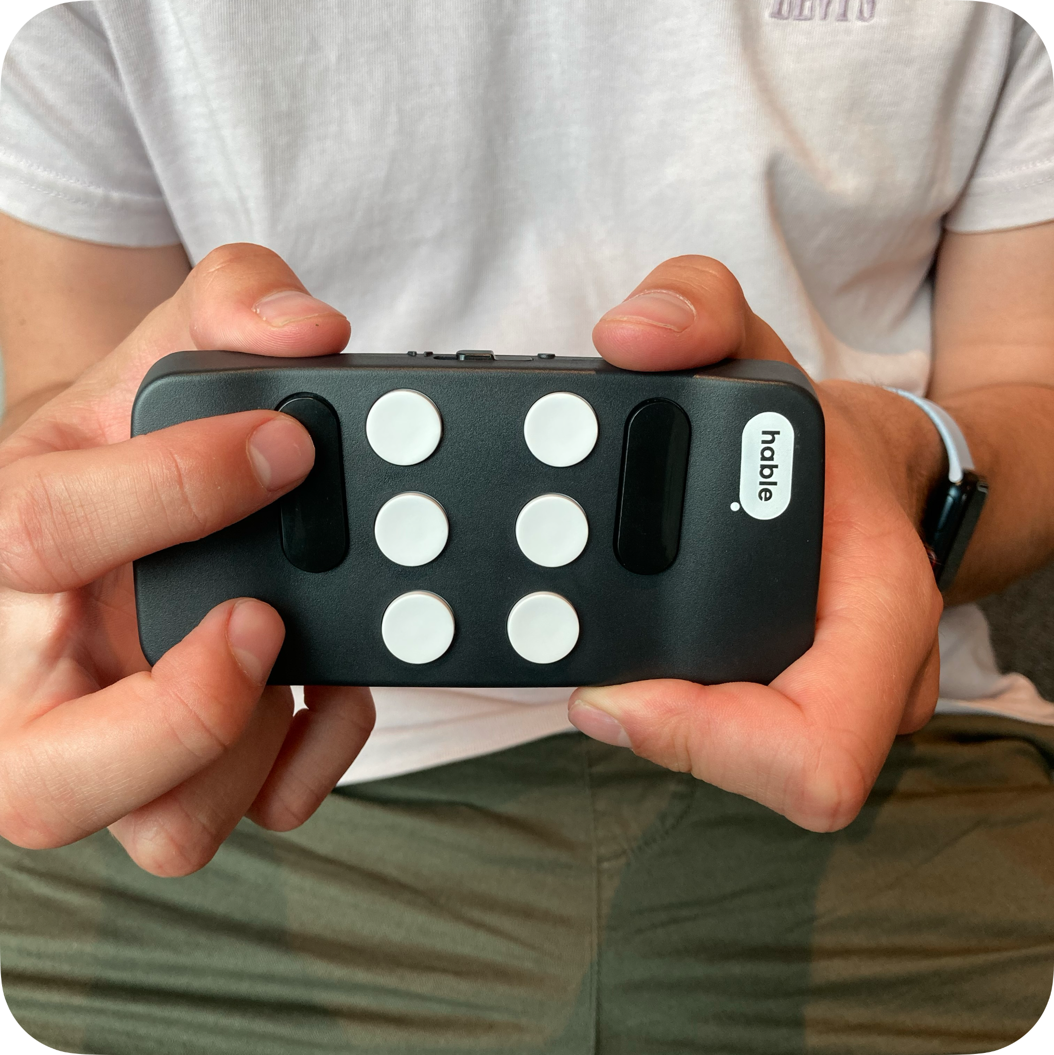

De eenhandige modus
Hierbij hou je de Hable in 1 hand en bedient de knoppen met je duim. Of je legt hem op tafel en drukt met je vingers op de knoppen. In beide gevallen ligt de korte kant van de Hable naar je toe.
Op deze manier kan de Hable met slechts 1 hand worden gebruikt.

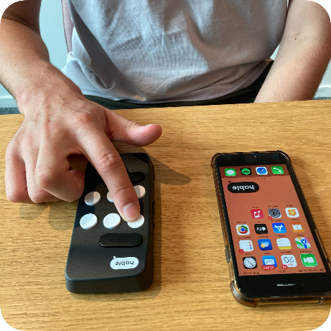

2. Commando’s om Hable Easy te gebruiken

2.1 De positie van de knoppen
We gaan nu de positie van de knoppen beschrijven. Houd hiervoor de Hable One met twee handen horizontaal vast aan de korte linker- en rechterzijde. Je wijs-, middel-, en ringvinger van beide handen moeten dan “als vanzelf” op de kleine ronde knoppen terechtkomen. Deze zes knoppen hebben elk een nummer: 1 tot en met 6. De drie knoppen onder je linkerhand zijn, van boven naar beneden, knop 1 tot en met 3. De drie knoppen onder je rechterhand zijn, van boven naar beneden, 4 tot en met 6.

Op de Hable vind je ook twee knoppen die niet rond maar langwerpig van vorm zijn. Knop zeven vind je links naast de wijsvinger van je linkerhand, en knop acht rechts naast de wijsvinger van je rechterhand.

2.1 Tweehandige modus
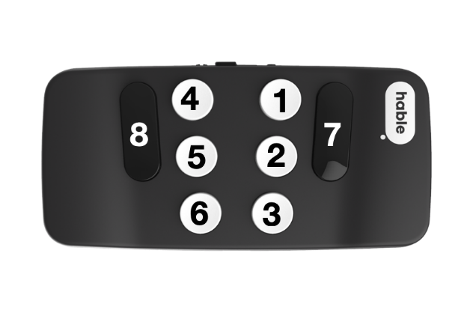
In de tweehandlige modus zitten onder de knoppen de volgende commando’s:
- Selecteer item: knop 1
- Google Assistent of Siri: knop 2
- Home druk: knop 3
- Afspelen, pauze en magische tik: knop 4
- Dicteren: knop 5
- Terug: knop 6
- Vorig item: knop 7
- Volgende item: knop 8

2.2 Eenhandige modus

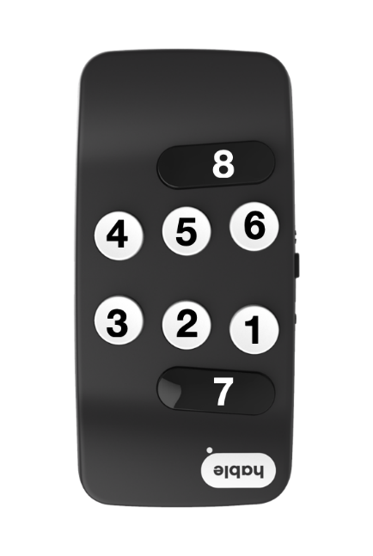
In de eenhandlige modus zitten onder de knoppen de volgende commando’s:

- Selecteer item: knop 2
- Google Assistent of Siri druk: knop 6
- Home: knop 8
- Pauze afspelen en magische tik: knop 5
- Dicteren: knop 4
- Terug: knop 7
- Vorige item: knop 3
- Volgende item: knop 1

3. Instellingen van Hable Easy aanpassen

3.1 Hable Easy in tweehandige modus
Instellen van de deze modes gaat als volgt. Houd de knoppen 1,2,3,4,5,6 + 2,3 ingedrukt.

3.2 Hable Easy in eenhandige modus
Instellen van de deze modes gaat als volgt. Houd de knoppen 1,2,3,4,5,6 + 5,6 ingedruk.

3.3 Hable One modus
Houd de knoppen 1,2,3,4,5,6 + 1,4,5 ingedrukt om te schakelen naar de knoppentoewijzing voor Hable One modus in voor de Nederlandse taal. Raadpleeg de handleiding van de Hable One voor andere talen.

4. Ik heb een ouder model Hable, hoe maak ik hier een Hable Easy van?
Het installeren van de Hable Easy modus is enkel nodig voor oudere Hable’s die voor april 2024 zijn aangeschaft.

- Zoek de Hable app in de App Store (iPhone of iPad) of Google Play Store (Android).
- Klik op de knop Downloaden of de knop Krijgen om de app te installeren.
- Open na het downloaden de app. Je krijgt de volgende meldingen zodra je de app opent:
  - Melding 1: “Hable wil bluetooth gebruiken.”
Activeer nu de Ok knop met een tik of dubbeltik.
  - Melding 2: “Hable wil je meldingen sturen.”
Het is niet verplicht om dit toe te staan, dus maak zelf je keus.
  - Melding 3: "Hable" wil bluetooth gebruiken voor nieuwe verbindingen.”
Activeer nu de Ok knop met een tik of dubbeltik.
- Zorg ervoor dat je Hable One via bluetooth verbonden is met je iPhone, iPad of Android toestel.
- Om de update te installeren, open je de Hable app en ga je naar: Meer updates > Testversie 2024. Activeer de knop: Nu installeren.
- Let op: Schakel de Hable of Hable-app niet uit tijdens het updateproces.
- Dit proces duurt 60 seconden. Zodra de Hable trilt, is het updateproces voltooid. Let op: de app zelf geeft geen melding als de update is gelukt!
- Wanneer je geen foutmelding krijgt, hoef je je geen zorgen te maken: je hebt de nieuwste update op je Hable geïnstalleerd!
- Nu kun je de Menu-instellingen gebruiken om over te schakelen naar de Hable Easy-modus.
- Voel je vrij om contact met ons op te nemen als je nog vragen hebt of als er iets anders is waarmee we je kunnen helpen. Bovendien, als de installatie opnieuw mislukt, zou het ongelooflijk nuttig zijn als u of uw familie ons een foto van het screenshot van eventuele foutmeldingen die u tegenkomt zou kunnen sturen. Zo kunnen we het probleem beter begrijpen en je de meest nauwkeurige oplossing bieden.

5. Alternatieve manieren om Hable Easy te gebruiken
Voor wie het niet prettig vindt om de spraakuitvoer te horen en de telefoon of tablet via het scherm wil gebruiken is het mogelijk om zonder TalkBack of Voice Over de Hable te gebruiken. Zo kun je de schakelbediening met Hable Easy besturen of werken via de “full keyboard access” functie. De koppen hieronder beschrijven hoe dit werkt.

5.1 Hable Easy gebruiken zonder VoiceOver of TalkBack
Je kunt Hable Easy ook gebruiken zonder VoiceOver. Hierbij verschijnt er een cursor, echter de telefoon spreekt niet hardop. Dit is handig voor wie de spraakuitvoer niet wil horen, maar de telefoon via de Hable One wil besturen. Hiervoor gebruiken we de functie: Uitgebreide toetsenbordfuncties. Ga hiervoor naar de telefooninstellingen en kies: Toegankelijkheid > Toetsenborden > Uitgebreide toetsenbordfuncties.

Zodra je in dit menu bent moet je alle knoppen van de Hable handmatig configureren. Tik hiervoor op Commando’s. Tik nu op een commando, bijvoorbeeld ‘naar voren’. Tik vervolgens op de toets op de Hable die je hiermee wilt besturen, bijvoorbeeld toets 8. Dit betekent dat je voortaan naar voren kan bewegen door op toets 8 te drukken. Je kunt vanaf hier doorgaan en alle commando’s volledig instellen.

Wanneer je de programmering van de knoppen ongedaan wilt maken, klik je aan het einde van de lijst op de knop: Standaardinstellingen herstellen.

Let op: De instellingen worden op de iPhone of iPad bewaard. Wil je op een andere iPhone of iPad zonder VoiceOver werken dan moet je dat hierop opnieuw instellen.

Heb je nog vragen?
Mail naar kennisportaal@visio.org, of bel 088 585 56 66
Meer artikelen, video’s en podcasts vind je op kennisportaal.visio.org

Koninklijke Visio
expertisecentrum voor slechtziende en blinde mensen
www.visio.org

